平潮镇赵甸农贸市场改造提升工程标底审核图纸异议

1.图纸设计原地面、顶棚、摊位全部拆除，标底未计入，是否计入。（不计入本次预算）

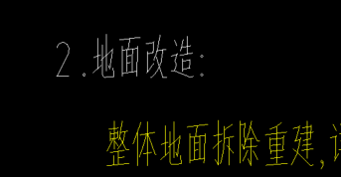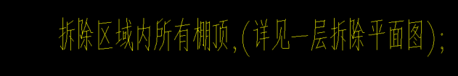
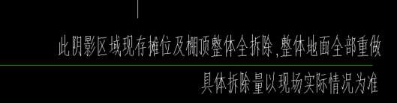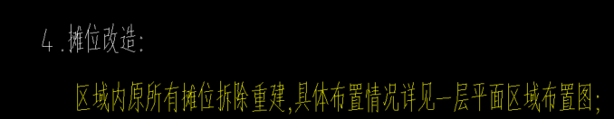
2熟食区活动板房、杀鸡房活动板房、各间门面房内设置挂壁式空调，标底未计入，是否计入。（根据业主回复不计）
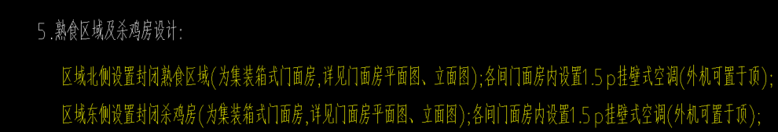
3.图纸设计附属设施改造配置，标底未计入，是否计入。（根据业主回复不计）
